2016—2017学年度第二学期期末质量检测
高二物理试题
说明：1.本试卷分选择题(Ⅰ卷)和非选择题(Ⅱ 卷)两部分，满分100分，考试时间90分钟
2.考试结束后统一交II卷和答题卡，选择题答案只写在试卷上属无效答题
Ⅰ卷（共65分）
一、选择题：本大题共15小题，共65分。其中1—10题，每题4分，在每小题列出的四个选项中，只有一项符合题目要求。11—15题，每题5分，各题的四个选项中,有多个选项符合题目的要求，全对者得5分，对而不全者得3分，错选或不选者得0分。把正确选项的序号涂在答题卡上。
1.关于速度与加速度的关系，下列说法中正确的是
A.物体的速度改变越快，其加速度也越大 B.物体的速度越大，其加速度也越大
C.物体的速度改变量越大，其加速度也越大 D.物体的速度为零，其加速度一定为零
2.物体自楼顶处自由下落（不计阻力），落到地面的速度为v。在此过程中，物体从楼顶落到楼高一半处所经历的时间为
A． B． C． D．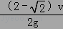
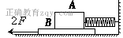
3.如图所示，一木板B放在水平地面上，木块A放在木板B的上面，木块A的右端通过弹簧测力计固定在竖直墙壁上。用力2F向左拉木板B，使它以速度v匀速运动，这时木块A静止，弹簧测力计的示数为F。下列说法中正确的是
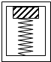
A.木板B受到的滑动摩擦力等于F
B.地面受到的滑动摩擦力等于F
C.若木板B以2v的速度运动，木块A受到的滑动摩擦力等于2F
D.若用力4F拉木板B，地面受到的滑动摩擦力等于2F
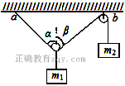
4.在如图所示装置中，m₁由轻质滑轮悬挂在绳间，两物体质量分别为m₁、m₂，悬点a、b间的距离远大于滑轮的直径，不计一切摩擦，整个装置处于静止状态，此时a、b间的绳子与竖直方向的夹角分别为α、β。则
A.α一定等于β B.m₁一定大于m₂ C.m₁可能等于2m₂ D.m₁不可能等于m₂
5.如图木箱内有一竖直放置的弹簧，弹簧上方有一物块，木箱静止时弹簧处于压缩状态且物块压在箱顶上。若在某一段时间内，物块对箱顶刚好无压力，则在此段时间内，木箱的运动状态可能为
A.加速下降 B.加速上升 C.减速上升 D.匀速下降
6.物体动量变化量的大小为5 kg·m/s，这说明
A.物体的动量一定在减小 B.物体的动量一定在增大

C.物体的动量大小也可能不变 D.物体的动量大小一定变化
7.杂技演员做高空表演时,为了安全,常在下面挂起一张很大的网,当演员失误从高处掉下落在网上时,与落在相同高度的地面上相比较,下列说法正确的是
A.演员落在网上时的动量变化较慢 B.演员落在网上时的动量变化较小
C.演员落在网上时的动量较小 D.演员落在网上时受到网的冲量较小
8.用波长为$λ_{1}$和$λ_{2}$的单色光A和B分别照射两种金属C和D的表面。单色光A照射两种金属时都能产生光电效应现象；单色光B照射时，只能使金属C产生光电效应现象，不能使D产生光电效应现象。设两种金属的逸出功分别为$W_{C}$和$W_{D}$，则下列选项正确的是
A.$λ_{1}$＞$λ_{2}$,$W_{C}$＞$W_{D}$ B.$λ_{1}$＞$λ_{2}$,$W_{C}$＜$W_{D}$
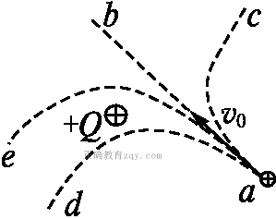
C.$λ_{1}$＜$λ_{2}$,$W_{C}$＞$W_{D}$ D.$λ_{1}$＜$λ_{2}$,$W_{C}$＜$W_{D}$
9.如图所示,+Q表示金原子核,α粒子射向金核时被散射,其偏转轨道可能是图中的
A.b B.c C.d D.e
10.下列说法中不正确的是
A.${}_{1}^{2}{}H+{}_{1}^{3}{}H→{}_{2}^{4}{}\text{He}+{}_{0}^{1}{}n$是聚变 B.${}_{\text{92}}^{\text{235}}{}U+{}_{0}^{1}{}n→{}_{\text{54}}^{\text{140}}{}\text{Xe}+{}_{\text{38}}^{\text{94}}{}\text{Sr}+2{}_{0}^{1}{}n$是裂变
C.${}_{\text{88}}^{\text{226}}{}\text{Ra}→{}_{\text{86}}^{\text{222}}{}\text{Rn}+{}_{2}^{4}{}\text{He}$是α衰变 D.${}_{\text{11}}^{\text{24}}{}\text{Na}→{}_{\text{12}}^{\text{24}}{}\text{Mg}+{}_{−1}^{0}{}e$是裂变
11.质量为 0.5kg的物体由静止开始沿光滑斜面下滑，下滑到斜面的底端后进入粗糙水平面滑行，直到静止，它的v﹣t图象如图所示。（g取10m/s²）那么，下列说法中正确的是
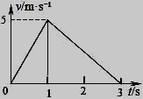
A.斜面的倾角为60°
B.物体在斜面上受到的合外力是2.5N
C.物体与水平面的动磨擦因数为0.25
D.物体在水平面上受到的合外力是2.5N
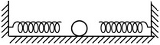
12.如图所示,竖直墙壁两侧固定着两轻质弹簧,水平面光滑,一弹性小球在两弹簧间往复运动,把小球和弹簧视为一个系统,则小球在运动过程中
A.系统的机械能守恒 B.系统的动量守恒
C.系统的动量不守恒 D.系统的动能守恒
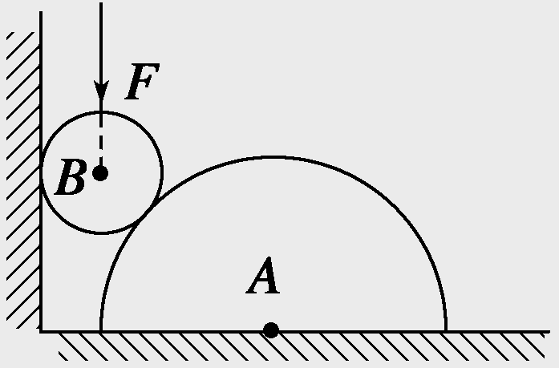
13.在粗糙水平地面上与墙平行放着一个截面为半圆的柱状物体A，A与竖直墙之间放一光滑圆球B，整个装置处于静止状态。现对B加一竖直向下的力F, F的作用线通过球心，设B对墙的作用力为F₁，B对A的作用力为F₂，地面对A的摩擦力为F₃，地面对A的支持力为F₄。若F缓慢增大而整个装置仍保持静止，截面如图所示,则在此过程中
A.F₁保持不变，F₄保持不变 B.F₁缓慢增大，F₄缓慢增大
C.F₂缓慢增大，F₃缓慢增大 D.F₂缓慢增大，F₃保持不变
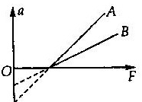
14.两物体A、B静止于同一水平面上，与水平面间的动摩擦因数分别为μ_{A}、μ_{B}，它们的质量分别为m_{A}、m_{B}，用平行于水平面的力F拉动物体A、B，所得加速度a与拉力F的关系如图中的A、B直线所示，则
A.m_{A}＞m_{B} B.m_{A}＜m_{B} C.μ_{A}＜μ_{B}， D.μ_{A}＞μ_{B}
15.铁的比结合能比铀核的比结合能大，下列关于它们的说法正确的是
A.铁的结合能大于铀核的结合能
B.铁核比铀核稳定
C.铀核发生核变化变成铁核要放出能量
D.铀核发生核变化变成铁核质量要亏损
高二物理试卷答题纸

总 分
核分人
题号 | 二 | 三
题号 | 二 | 19 | 20 | 21
得分
Ⅱ卷（共35分）
二、填空题：本大题共3小题，每空2分，共12分
得 分
阅卷人
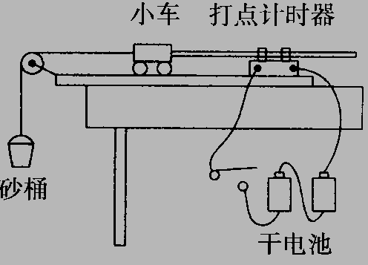
16.用如图所示的装置，探究“加速度与力、质量的关系”的实验中。
(1)某同学在接通电源进行实验之前，将实验器材组装如图所示。请你指出该装置中两处错误或不妥之处：
①
②
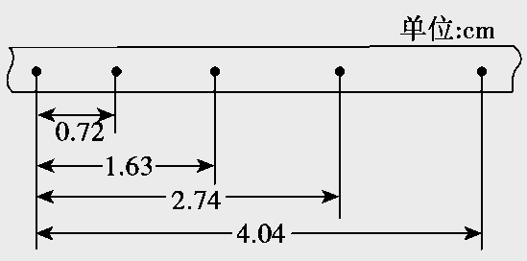
(2)改正实验装置后，该同学顺利地完成了实验。下图是他在实验中得到的一条纸带，图中相邻两计数点之间的时间间隔为0.1 s，由图中的数据可算得小车的加速度a=_______m/s²。

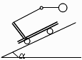
17.如图所示，动力小车沿倾角为α的斜面匀加速运动时，小车支架上的单摆的摆线呈水平状态。此时小车的加速度大小为 。

18.氢原子基态能量E₁=-13.6eV，则氢原子处于量子数n=4的能级时的能量为_______eV。 当氢原子在n=4能级以下这四个能级间跃迁时,有可能放出 种能量的光子。
三、计算题：共3小题， 共23分。解答应写出必要的文字说明，方程式和重要演算步骤，只写出最后答案不得分；有数值计算的题，答案必须明确写出数值和单位。
19．（8分）如图所示，一物体从倾角为30°的斜面顶端由静止开始下滑，S₁段光滑，S₂段有摩擦，已知S₂=2S₁，物体到达底部的速度刚好为零，则S₂段的动摩擦因数μ为多少？
得 分
阅卷人
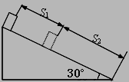

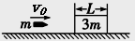
20．（8分）如图所示，质量为3m的木块静止放置在光滑的水平面上。质量为m的子弹(可视为质点)以初速度v₀水平向右射入木块，穿出木块时速度变为v₀，试求：
得 分
阅卷人
(1)子弹穿出木块后，木块的速度大小；
(2)子弹穿透木块的过程中产生的热量。

21.（7分）一个锂Error: Reference source not found受到一个质子的轰击，变成两个α粒子。已知一个氦原子核的质量是6.6466×10⁻²⁷kg,一个锂原子核的质量是1.16506×10⁻²⁶kg,一个氢原子核的质量是1.6736×10⁻²⁷kg,
得 分
阅卷人
（1）试写出这一过程的核反应方程；
（2）计算这一过程中的质量亏损；
（3）计算这一过程中所释放的核能。
2016—2017学年度第二学期期末质量检测
物理试题参考答案及评分标准
一、选择题：1A 2C 3B 4A 5B 6C 7A 8D 9B 10D 11BC 12AC 13BC 14BD 15BCD

二、填空题：本大题共3小题，每空2分，共12分
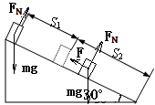
16(1)打点计时器不能用干电池做电源应接交流电源；实验中没有平衡小车的摩擦力；小车的初始位置离打点计时器太远；(答出其中的二个即可) (2)0.195(0.193) 17 g/(sinа) 18 -0.85 6
三、计算题：
19 .在S₁段物体作匀加速直线运动，而在S₂段物体作匀减速运动。物体在S₁、S₂两段的受力分析如图所示，则由牛顿第二定律，得
在S₁段： ma₁=mgsin30° ①
在S₂段： ma₂=-（mgsin30°-μmgcos30°） ②
根据运动学方程：在S₁段： v²=2a₁S₁ ③
在S₂段： 0-v²=2a₂S₂ ④
即：2a₁S₁=2a₂S₂由S₂=2S₁代入解得：μ=${\sqrt{3}}/2$ ⑤
说明：①②⑤每式2分；③④每式1分。

20(1)设子弹穿出木块后，木块的速度大小为v，
设向右方向为正方向，由动量守恒定律可得： mv₀＝3mv＋mv₀， ①
解得：v＝v₀ ②
(2)设子弹穿透木块的过程中，根据能量守恒知产生的热量等于损失的动能：
Q＝mv－m(v₀)²－·3m(v₀)²＝mv ③
说明：①②每式2分，③式4分。

21（1）这一过程的核反应方程为：Error: Reference source not found→2Error: Reference source not found 2分
(2)质量亏损：Error: Reference source not found
=11.6506×10⁻²⁷kg+1.6736×10⁻²⁷kgError: Reference source not found2×6.6466×10⁻²⁷ kg=3.1×10⁻²⁹kg 2分
（3）释放核能：Error: Reference source not found=3.1×10⁻²⁹×(3×10⁸)² J=2.79×10⁻¹² J 3分

计算题用其他方法正确的参照上面同样给分。

